Analyses par spectroscopie

ACTIVITÉ 1 : Attention aux coups de soleil !
Une exposition répétée et excessive aux rayons ultraviolets (UV) du Soleil peut provoquer des brûlures (coups de soleil), endommager la peau et augmenter le risque de cancer. Il est donc recommandé de porter des vêtements protecteurs et d’utiliser une crème solaire.
Il vous est proposé d’étudier un échantillon d’une crème solaire.
(D’après sujet bac Métropole 2016)
DOCUMENT 1 : Données concernant la crème étudiée et son principe actif (butyl-méthoxydibenzoylméthane)
- Pour la crème étudiée :
Filtre solaire contenant du butyl-méthoxydibenzoylméthane.
Formulation à 3% (pourcentage massique en principe actif : 3,0 g de butyl-méthoxydibenzoylméthane pour 100 g de produit).
Critère de validité : On considérera que la crème reste efficace tant que le pourcentage massique en principe actif est supérieur à 2,5%, quelle que soit la longueur d’onde de la radiation absorbée.
- Pour le butyl-méthoxydibenzoylméthane :
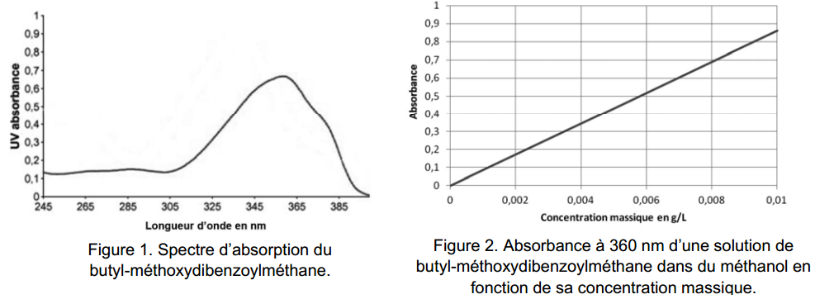

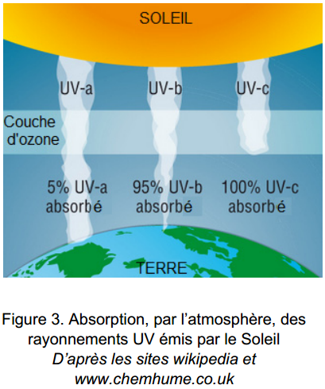
DOCUMENT 2 : Les différents types de rayonnements UV

Les trois types de rayonnements ultraviolets sont les suivants :
- les UV-a, dont la longueur d’onde est relativement grande, entre 315 nm et 400 nm ;
- les UV-b, de longueur d’onde intermédiaire entre 280 nm et 315 nm ;
- les UV-c, de courte longueur d’onde entre 100 nm et 280 nm.

Ces rayonnements UV sont plus ou moins absorbés par la couche d’ozone et l’atmosphère terrestre comme le montre la figure 3.

DOCUMENT 3 : Absorbances de solutions réalisées avec la crème solaire étudiée
- crème solaire à l’ouverture : A = 0,52 ;
- crème solaire ouverte depuis 3 mois : A₃ = 0,52 ;
- crème solaire ouverte depuis 6 mois : A₆ = 0,51 ;
- crème solaire ouverte depuis 9 mois : A₉ = 0,43 ;
- crème solaire ouverte depuis 12 mois : A₁₀ = 0,35 ;
- crème solaire ouverte depuis 15 mois : A₁₅ = 0,25.

On considère que l’absorption des espèces chimiques autres que le butyl-méthoxydibenzoylméthane est négligeable.

En utilisant les documents, il vous est demandé de :
- Présenter un bilan des performances de la crème solaire étudiée concernant :

- sa capacité à protéger des différents types de rayonnements UV;
- sa durée de conservation après la première ouverture.

- Proposer des pistes afin d’améliorer les performances de la crème solaire étudiée.

Document professeur pour l’activité 1 chapitre analyse par spectroscopie

Attention aux coups de Soleil
Description de l’activité :
Fiche(s) de synthèse mobilisée(s) | Analyse par spectroscopie
Type d’activité | - résolution de problème
Conditions de mise en œuvre | - demi-groupe  - classe entière possible  - possibilité de donner à traiter à la maison  - etc.
Matériel utilisé | - calculatrice
Place dans la séquence | - fin de séquence
Capacités mises en œuvre dans cette activité | ANA : Organiser et exploiter ses connaissances ou les informations extraites  ANA : Construire les étapes d’une résolution d’un problème (absorbance proportionnelle au pourcentage massique en principe actif ).  REA : Effectuer une lecture graphique, des calculs littéraux et numériques. Exprimer correctement les résultats (unités et chiffres significatifs maîtrisés)  VAL : Poser un regard critique sur les valeurs trouvées en les comparant au critère de validité.  COM : rédiger une démarche explicite en utilisant un vocabulaire scientifique adapté et conclure en répondant à la problématique posée.

Éléments de réponses :

- Bilan des performances de la crème solaire étudiée :

- Capacité de la crème solaire étudiée à protéger des différents types de rayonnements UV :

La figure 3 nous montre que les UV-c sont totalement absorbés par l’atmosphère et que l’essentiel des UV parvenant au sol sont les UV-a (5 % seulement sont absorbés).
Le spectre du principe actif de la crème solaire (butyl-méthoxydibenzoylméthane) nous montre que celui-ci absorbe bien dans le domaine des rayonnements UV-a de longueur d’onde comprise entre 315 et 400 nm : il est donc efficace pour protéger la peau des UV-a.
Cependant, on peut remarquer qu’il absorbe faiblement pour les longueurs d’onde proches de 400 nm : on pourrait améliorer les performances protectrices de la crème solaire en y rajoutant une autre substance qui absorbe les UV-a entre 370 et 400 nm.

- Durée de conservation après la première ouverture :

D’après les données, « On considérera que la crème reste efficace tant que le pourcentage massique en principe actif est supérieur à 2,5% », sachant qu’il est initialement de 3 %.
La figure 2 nous montre que la représentation graphique de l’absorbance de la solution préparée en fonction de la concentration massique est une droite qui passe par l’origine. La loi de Beer-Lambert est donc ici vérifiée, l’absorbance est proportionnelle à la concentration.
L’absorbance de la crème à l’ouverture est A_{i} = 0,52, ce qui correspond à un pourcentage massique de 3 %.
Par proportionnalité, pour un pourcentage massique de 2,5 %, on trouve une valeur d’absorbance limite :
A_{i} = 0,52 3 %

A_{lim} 2,5 %
Ainsi ce qui correspond à l’absorbance de la solution après 9 mois d’ouverture d’après l’étude cinétique donnée.
Cette durée semble convenable pour une utilisation annuelle (plage + ski par exemple).

- Pistes afin d’améliorer les performances de la crème solaire étudiée.

On doit pouvoir améliorer la durée de conservation après ouverture en jouant sur le facteur cinétique « température ».
On évite de la conserver dans un lieu trop chaud, voire on la conserve au frais.

Grille d’évaluation
